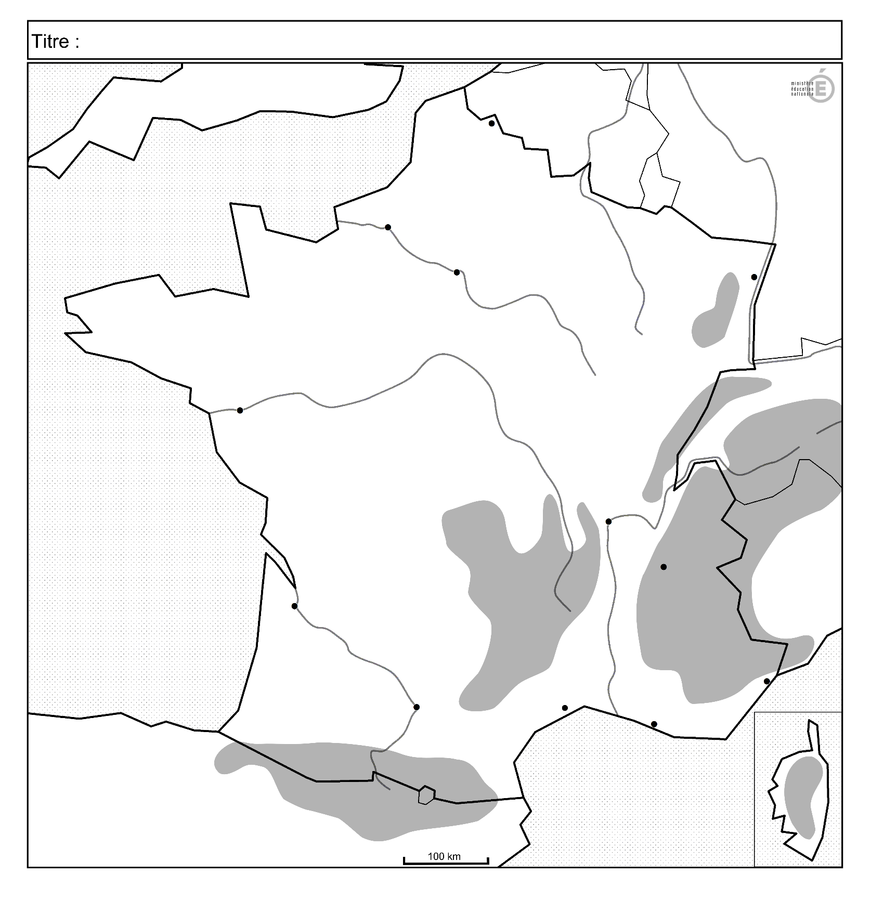
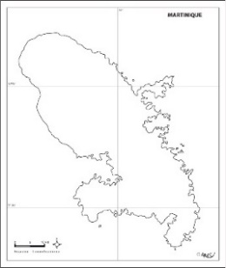 |  |  | 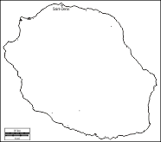

Légende :
- Des milieux divers et bien mis en valeur
- Les différents milieux et climats

Climat océanique

Climat semi-continental

Climat méditerranéen

Climat tropical

Climat équatorial

Climat montagnard

- Des milieux valorisés
Ports

Grandes plaines agricoles

Stations balnéaires

Stations de sports d’hiver

- Des milieux soumis à des risques variés
- Risques naturels

Avalanches et glissement de terrain en montagne

Vallées exposées aux risques d’inondations

Cyclone

Volcanisme

- Risques technologiques

Marées noires

Accidents industriels et nucléaires
- Une protection des milieux fragiles générant des tensions
Parcs nationaux

Parc naturel marin

Conflits pour des espèces animales ou des projets d’aménagements (ZAD).

